**МУНИЦИПАЛЬНОЕ БЮДЖЕТНОЕ ОБЩЕОБРАЗОВАТЕЛЬНОЕ УЧРЕЖДЕНИЕ «ЧЕРНОКОЗОВСКАЯ СРЕДНЯЯ ОБЩЕОБРАЗОВАТЕЛЬНАЯ ШКОЛА»**

**366134, Чеченская Республика, с. Чернокозово, ул. Мира, 17 тел.: 8-963-599-03-08, E-mail: chernokozovososh@mail.ru**

**Отчет о мероприятиях антикоррупционной направленности за 2019 г.**

Контроль осуществляет: заместитель директора по ВР   Саламова А.А.

**Цель антикоррупционного воспитания** – воспитывать ценностные установки и развивать способности, необходимые для формирования у молодых людей гражданской позиции относительно коррупции.

Рассмотрение коррупции как одного из самых серьезных препятствий для экономического и политического развития России, осознание того факта, что она представляет собой угрозу национальной безопасности, порождает необходимость создания системы антикоррупционного воспитания как отдельного компонента системы воспитания. Просвещение и воспитательная работа по формированию у учащихся антикоррупционного мировоззрения являются частью антикоррупционной государственной политики по устранению (минимизации) причин и условий, порождающих и питающих коррупцию в разных сферах жизни.

Важной составляющей в формировании антикоррупционного мировоззрения является использование потенциала воспитательной работы в школе. Антикоррупционное воспитание осуществляется как с использованием традиционных форм обучения, т.е. включение элементов антикоррупционного образования в общеобразовательные программы, так и и нетрадиционных, таких как поощрение разного рода молодежных инициатив в дополнительном образовании: акции, ученические конференции, круглые столы, диспуты и другие мероприятия.  
Учитывая, что основной целью антикоррупционного воспитания является формирование гражданского сознания, то наиболее благоприятное для его интеграции среда — социальные дисциплины: обществознание, история. Ожидаемый результат антикоррупционного воспитания – личность, наделенная знаниями об опасности, которую представляет собой коррупция для благосостояния общества и безопасности государства, которая не желает мириться с проявлениями коррупции. Личность, которая способна и желает устранить это явление.

В течение первого полугодия  информировали родительскую общественность о расходовании средств, поступивших в качестве добровольных пожертвований (родительская конференция), проводили классные родительские собрания с целью разъяснения политики школы в отношении коррупции.  Размещаем на школьном сайте информации о планируемых мероприятиях, информируем родителей, учащихся о «телефоне горячей линии», как составной части системы информации руководства о действиях работников ОО.  
На родительских собраниях родители были ознакомлены с Федеральным Законом РФ от 25.12.2008 г. №278 – ФЗ «О противодействии с коррупцией».  
Коррупциогенных фактов при выставлении отметок обучающимся в школе не наблюдалось.  
Отказа от принятия заявлений на прием в школу для обучения не было. Заявления, обращения граждан и организаций на предмет наличия информации о фактах коррупции со стороны работников школы не поступали.  
При проверке целевого использования бюджетных средств нарушений не обнаружено. Система учета имущества ведется согласно инструкциям о ведении бухгалтерского учета и нормативным документам. Случаев коррупции в школе зарегистрировано не было.

Охват обучающихся воспитанников мероприятиями, в которые включены темы антикоррупционной направленности – 100 %.  
1. Для знакомства младших школьников с нравственно-эстетическими ценностями своего народа, формированию личностных качеств, соответствующих национальным и общечеловеческим образцам в 3-4 классах прошел конкурс пословиц **«Народная мудрость и закон»,** посвященный формированию нравственных представлений и качеств, необходимых для противодействия коррупции.

1. Так в 2019 учебном году проведены следующие классные тематические часы:

«**Коррупция в мире сказок» 1-2 классы;  
«Подарки и другие способы благодарности» — 3-4 классы;  
«Что такое коррупция и в чем ее обязанности» — 5-6  классы  
«Противодействие коррупции» – 7  классы  
«Без коррупции с детства» — 8 — 9 классы**

**«Коррупция и школа» —  10 класс**

**«Коррупция: выигрыш или убыток» 10 класс**

**«Коррупция и мы. Причины коррупции» — 11 класс**

9 сентября проведены беседы, связанные с Международным днем борьбы с коррупцией: **3а, 3б, 3в, 4а, 4б, 6а, 6в, 7, 9а, 9б, 10, 11.**

1. Встречи с депутатом Парламента ЧР Кашлюновым В.А.
2. На уроках затронуты следующие темы:  
   Урок обществознания «Мировоззрение. Его основные виды и формы. Антикоррупционное мировоззрение», учитель истории Саламова А.А.  
   Присутствовали 18 человек учащихся 10 класса.  
   Формирование антикоррупционного мировоззрения, прочных нравственных основ личности, гражданской позиции и устойчивых навыков антикоррупционного поведения.  
   Урок обществознания «Закон и власть. Система антикоррупционного законодательства в Российской Федерации».  Учитель истории Саламова А.А.. Присутствовали 7  учащийся 11 классов.  
   Основная цель мероприятия: дать общее представление о сущности коррупции, ее формах, особенностях проявления в различных сферах жизни общества, причинах и социально опасных и вредных последствиях этого явления.  
   На уроке были обсуждены вопросы о коррупции как угрозе национальной безопасности страны, проблемы формирования правового государства и гражданского общества в РФ.

5 Проведено анкетирование для учащихся 10-11 классов.)

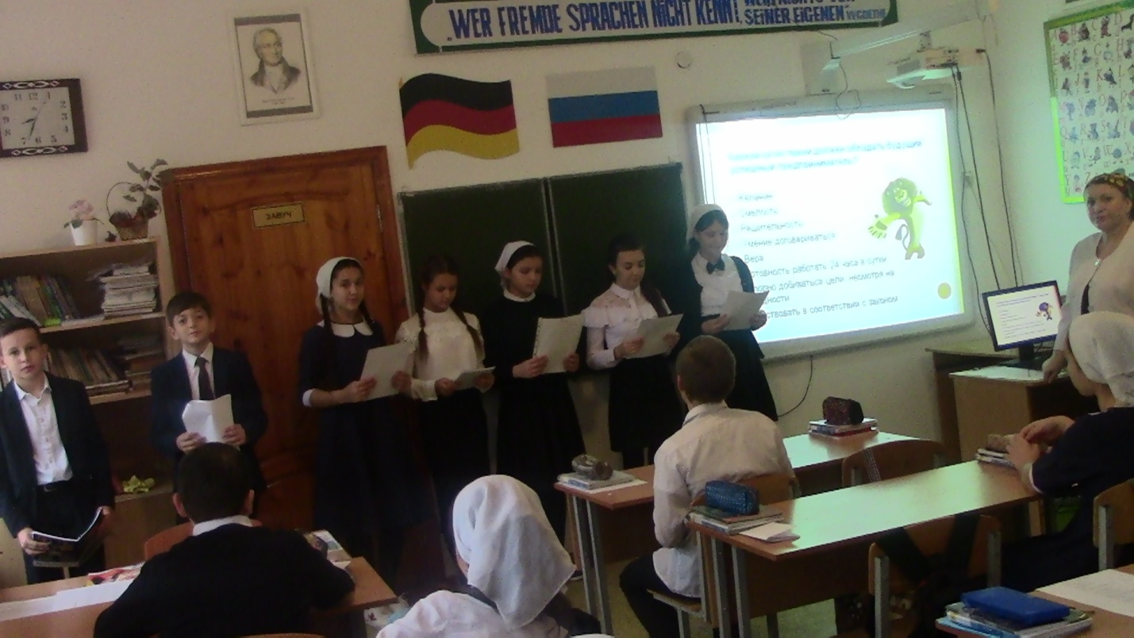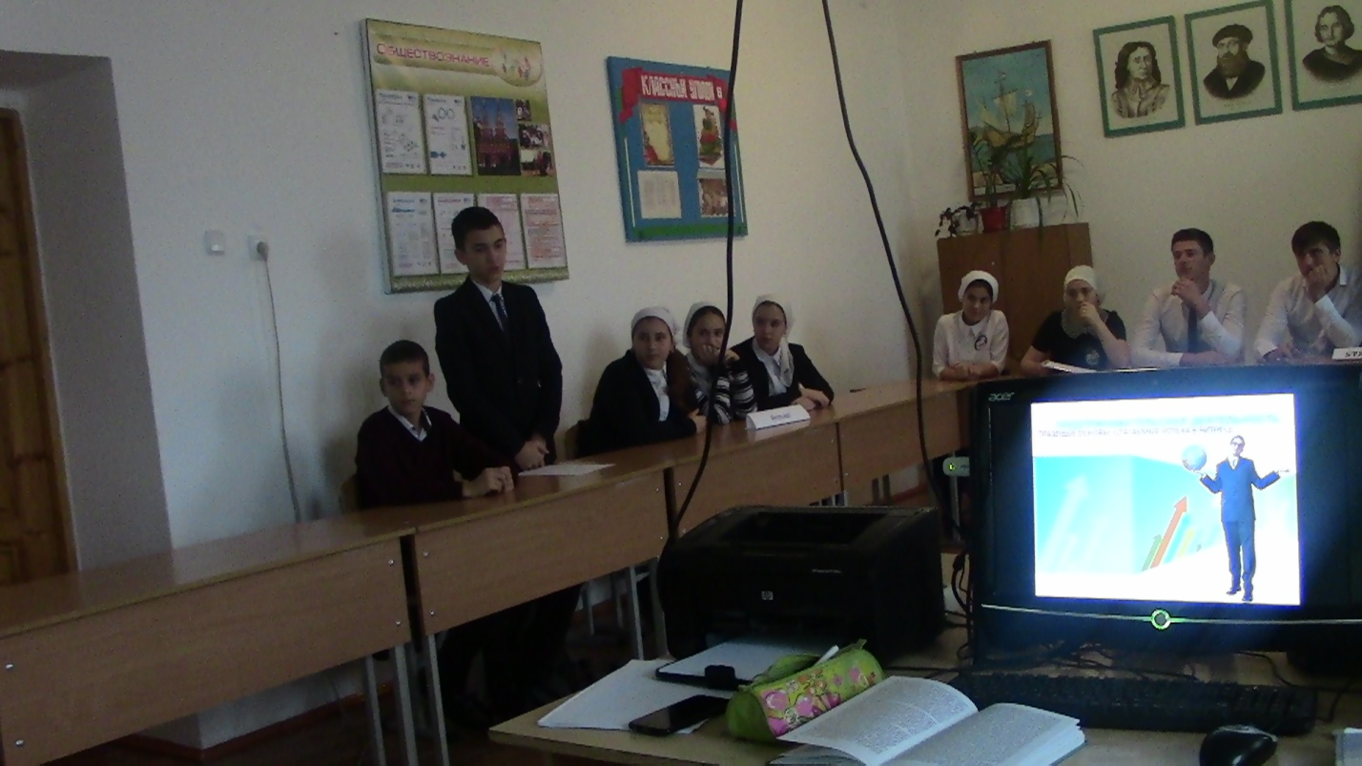

Заместитель директора по ВР:  А.А. Саламова